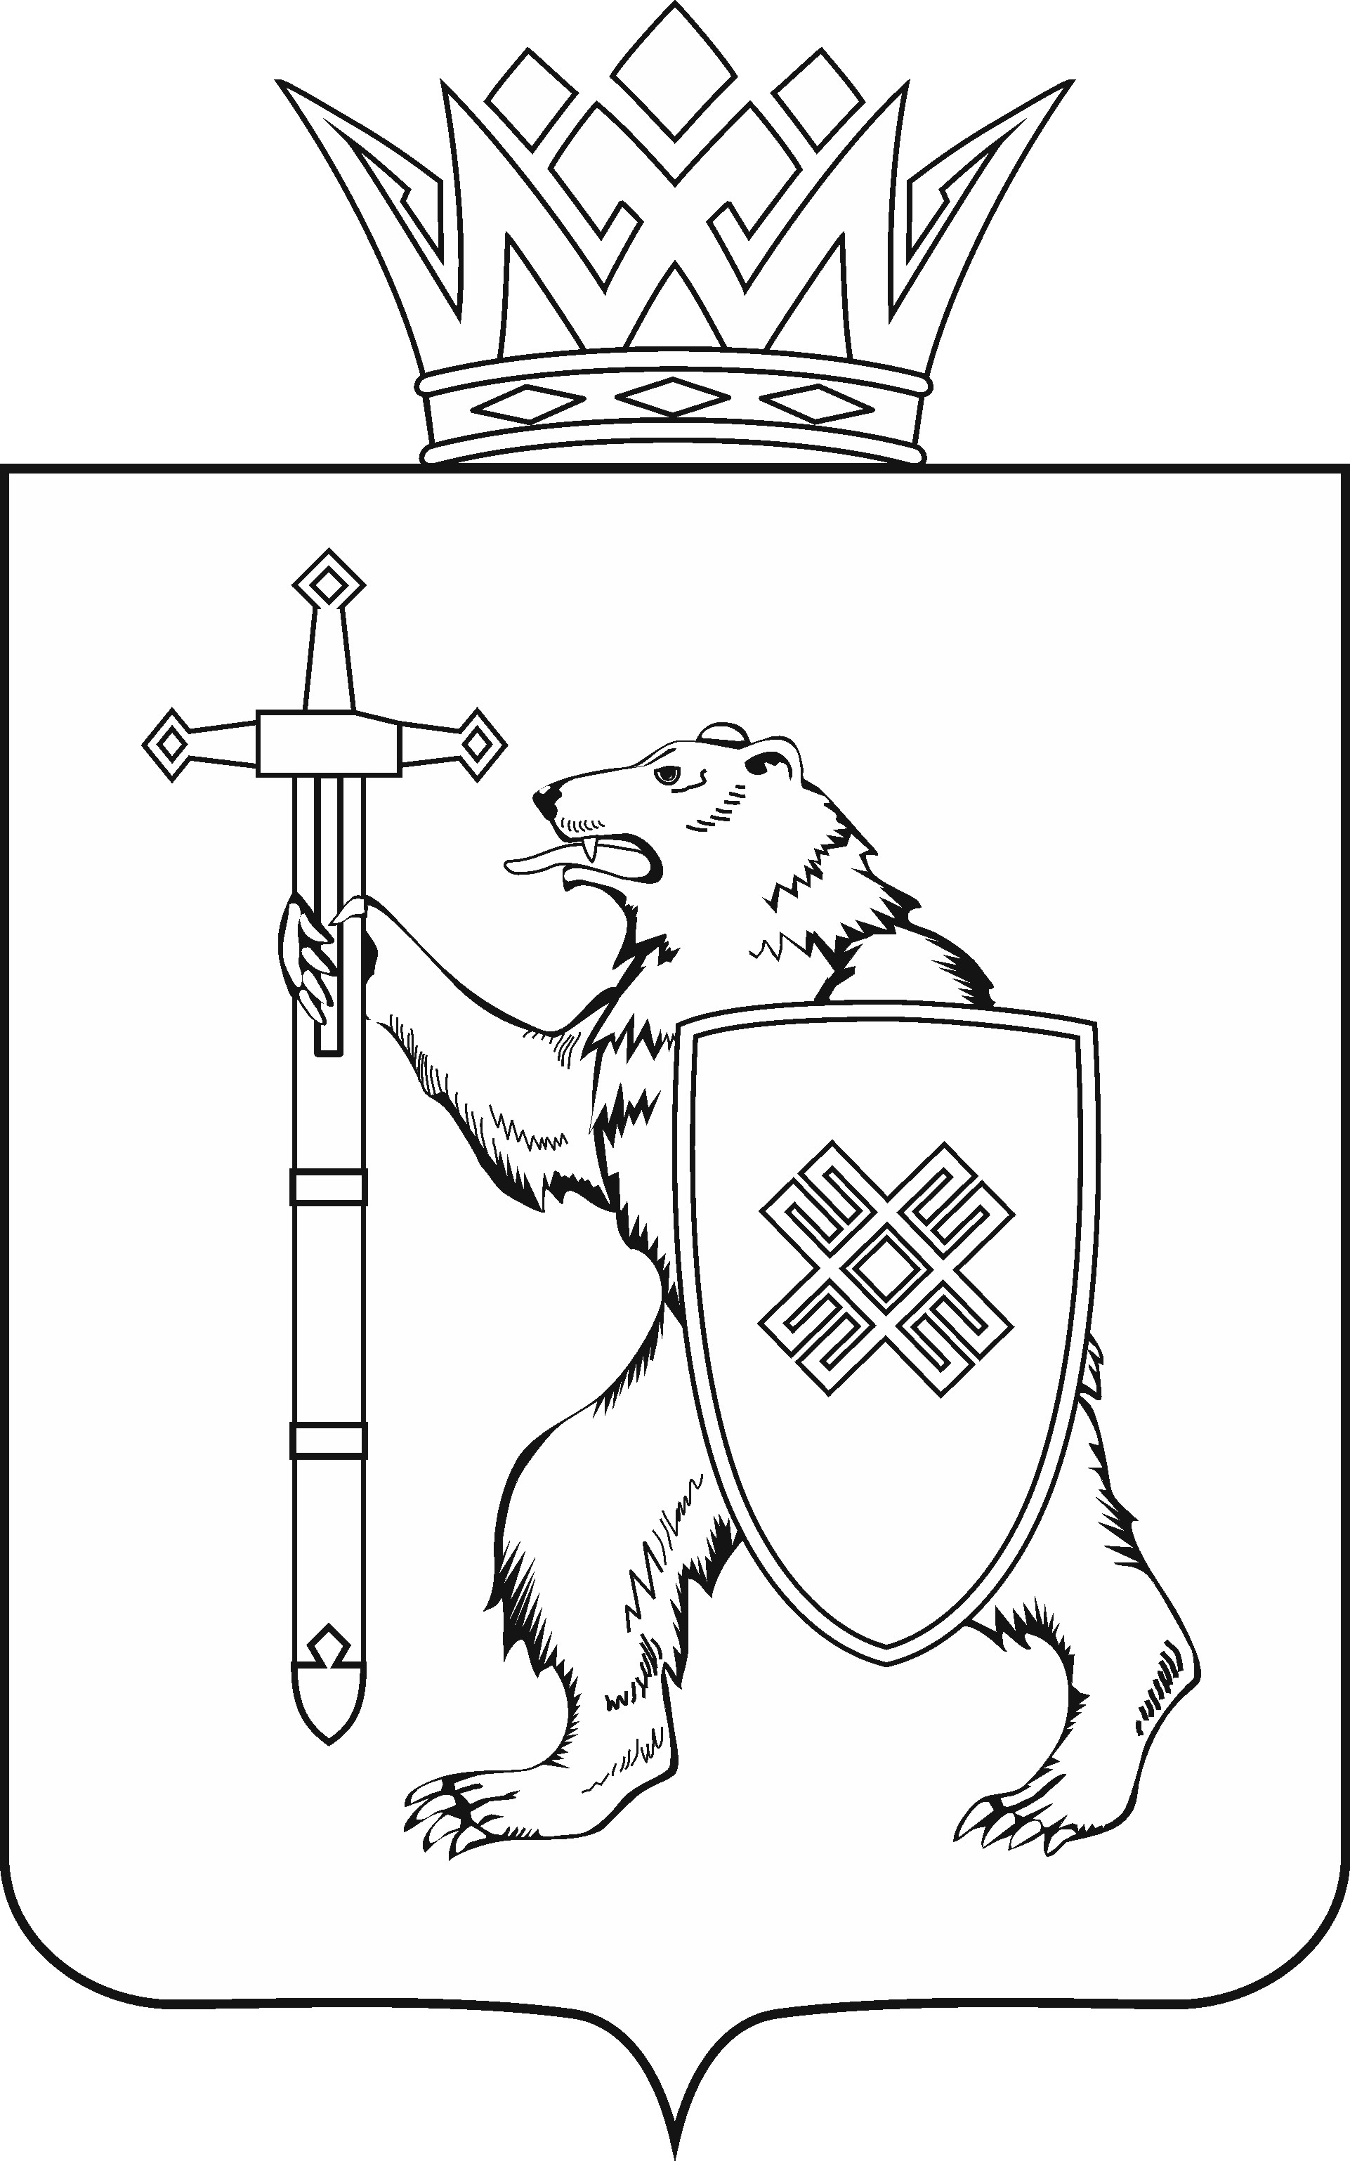
МАРИЙ ЭЛ РЕСПУБЛИКЫН КУГЫЖАНЫШ ПОГЫНЖО  АГРОПРОМЫШЛЕННЫЙ КОМПЛЕКСЫМ ВИЯҥДЫМЕ, ЭКОЛОГИЙ ДА ПӰРТӰС ДЕНЕ ПАЙДАЛАНЫМЕ ШОТЫШТО КОМИТЕТ  Ленин проспект, 29-ше,  Йошкар-Ола, 424001 |  | ГОСУДАРСТВЕННОЕ СОБРАНИЕ РЕСПУБЛИКИ МАРИЙ ЭЛ  КОМИТЕТ  ПО РАЗВИТИЮ  АГРОПРОМЫШЛЕННОГО  КОМПЛЕКСА, ЭКОЛОГИИ И ПРИРОДОПОЛЬЗОВАНИЮ  Ленинский проспект, 29,  г. Йошкар-Ола, 424001
Тел. (8362) 64-14-16, 64-13-95, факс (8362) 64-14-11, E-mail: info@gsmari.ru

ПРОТОКОЛ № 67

ЗАСЕДАНИЯ КОМИТЕТА

29 июня 2023 года  9.00 | Заочное
ПОВЕСТКА ДНЯ:

1. О результатах рассмотрения проекта закона Республики Марий Эл «О внесении изменений в статью 4 Закона Республики Марий Эл «О регулировании отдельных отношений в области охоты и сохранения охотничьих ресурсов на территории Республики Марий Эл».
Комитет решил:
1. Внести проект закона Республики Марий Эл «О внесении изменений в статью 4 Закона Республики Марий Эл «О регулировании отдельных отношений в области охоты и сохранения охотничьих ресурсов на территории Республики Марий Эл» на рассмотрение тридцать седьмой сессии Государственного Собрания Республики Марий Эл и рекомендовать его к принятию в двух чтениях в целом.
2. Направить настоящее решение в Президиум Государственного Собрания Республики Марий Эл для включения в повестку дня тридцать седьмой сессии Государственного Собрания Республики Марий Эл вопроса
«О проекте закона Республики Марий Эл «О внесении изменений в статью 4 Закона Республики Марий Эл «О регулировании отдельных отношений в области охоты и сохранения охотничьих ресурсов на территории Республики Марий Эл».

3. Поручить председателю Комитета по развитию агропромышленного комплекса, экологии и природопользованию А.А.Новикову представить заключение Комитета на проект закона Республики Марий Эл «О внесении изменений в статью 4 Закона Республики Марий Эл «О регулировании отдельных отношений в области охоты и сохранения охотничьих ресурсов на территории Республики Марий Эл» на тридцать седьмой сессии Государственного Собрания Республики Марий Эл.

Проекты федеральных законов:

2. О проекте федерального закона № 361140-8 «О внесении изменения в статью 74.1 Лесного кодекса Российской Федерации» (в части уточнения оснований для внесения изменений в договор аренды лесного участка при назначении санитарно-оздоровительных мероприятий) – вносит Государственный Совет Удмуртской Республики.

3. О проекте федерального закона № 361268-8 «О внесении изменений
в статью 39¹⁰ Земельного кодекса Российской Федерации» (в части уточнения порядка определения территории, в границах которой осуществляется безвозмездное предоставление земельных участков гражданам) – вносит Государственный Совет Удмуртской Республики.

По вопросам 2 – 3 о проектах федеральных законов, поступивших на рассмотрение Комитета, Комитет решил:
Информацию, представленную по данным вопросам, принять к сведению.

